У Т В Е Р Ж Д А Ю

Глава местной администрации города Струнино
__________________ А.О.Жугинский

Текстовой отчёт

о работе Муниципального бюджетного учреждения
культуры «Централизованная библиотечная система»
города Струнино

за 2020 год

город Струнино
2021 год

I. ЗАДАЧИ И СОДЕРЖАНИЕ РАБОТЫ

Общие положения

1. В 2020 году работа МБУК «ЦБС» строилась в соответствии с требованиями национального проекта «Культура» по программам: «Культурная среда», «Культура on-line», «Цифровая культура».
2. В Российской Федерации каждый год традиционно посвящён определённым событиям или сферам деятельности государственной и общественной жизни страны. Так, 2020 год был объявлен Годом памяти и славы и посвящён 75-летию Победы в Великой Отечественной войне. Поэтому в 2020 году большое внимание было уделено мероприятиям по историческому и патриотическому направлению массовой работы.
3. Обстановка в стране и городе в отчетном году была непростой в связи с эпидемией новой коронавирусной инфекции. Наша библиотека на весь второй квартал закрыла двери для посетителей и работала в on-line формате.
4. Продолжилась работа по наполнению официального сайта МБУК «ЦБС» bibstrunino.ru, на котором были созданы новые страницы: «Новости», «Независимая оценка качества» и «МФЦ «Мои документы». Вся актуальная и официальная информация о работе МБУК «ЦБС» выкладывается на страницах сайта.
С 12 марта на платформе PRO.Культура.РФ (АИС ЕИПСК) был создан счётчик посещений сайта МБУК «ЦБС». За 2020 год наш сайт посетили
1152 раза. Анонсы наших мероприятий на платформе PRO.Культура.РФ удостоились 1383 посещений.

В апреле 2020 года мы создали свою страничку «Библиотека Струнинская» в социальной сети «ВКонтакте». В 2020 году на этой страничке было выложено 48 различных материалов как для взрослых, так и для детей: электронные выставки, book-трейлеры, видеоролики, информация о работе, юбилеях различных писателей, поэтов и художников, материалы к знаменательным и памятным датам. В среднем каждое «виртуальное мероприятие» посетили 250-300 человек.
5. Приоритетными направлениями массовой работы с читателями в 2020 году стали:
патриотическое воспитание, продвижение книги и чтения.
Также массовая работа была направлена на:
- работу с детьми, семьёй и молодёжью,
- духовно-нравственное воспитание,
- правовое просвещение,
- эстетическое воспитание,
- экологическое просвещение.

6. На базе Центральной библиотеки продолжил работу Публичный центр правовой информации (ПЦПИ), основная цель деятельности
которого – информирование населения по вопросам законодательства и права, повышение правовой культуры граждан.

7. МБУК «ЦБС» продолжила работу по антитеррористической защищённости библиотек: был актуализирован Паспорт безопасности, выполнены мероприятия муниципальной программы «Противодействие терроризму и экстремизму в муниципальном образовании город Струнино Александровского района Владимирской области на 2020–2022 гг.».
Также выполнены мероприятия 2020 года, предусмотренные муниципальной программой «Развитие культуры, молодёжной и семейной политики в муниципальном образовании город Струнино Александровского района Владимирской области на 2020–2022 гг.»
В течение прошедшего года МБУК «ЦБС» провела запланированные мероприятия в рамках муниципальной программы «Комплексные меры профилактики правонарушений в муниципальном образовании город Струнино», профилактической операции «Подросток».
8. На базе Центральной библиотеки продолжило свою работу удалённое рабочее место ГБУ «МФЦ Владимирской области» для оказания государственных и муниципальных услуг. По линии МФЦ было зафиксировано 167 обращений.

II. КОНТРОЛЬНЫЕ ПОКАЗАТЕЛИ РАБОТЫ БИБЛИОТЕК

ЗА 2020 ГОД

Таблица № 1
Структурное  подразделение | Число  читателей |  |  |  | Книговыдача |  |  |  | Выдано  справок
 | Всего | в т.ч.  детей | в т.ч.  молодёжь | в т.ч. взр.аб. | Всего | в т.ч.  детей | в т.ч.  моло-дёжь | в т.ч. взр.аб.
Центральная  библиотека | 2107 | - | 547 | 1560 | 27339 | - | 13324 | 14015 | 1353
Библиотека-  филиал № 1 | 1964 | 1244 | 720 | - | 31023 | 21336 | 9687 | - | 1082
В С Е Г О: | 4071 | 1244 | 1267 | 1560 | 58362 | 21336 | 23011 | 14015 | 2435

Таблица № 2
Структурное  подразделение | Посещения |  |  |  | Массовые мероприятия
 | Всего | в т.ч.  детей | в т.ч.  молодёжь | в т.ч. взрослых | Кол-во  массовых  мероприятий | Посещения  на них
Центральная  библиотека | 28173 | - | 9767 | 18406 | 64 | 1077
Библиотека-  филиал № 1 | 27542 | 17919 | 9623 | - | 55 | 1000
В С Е Г О: | 55715 | 17919 | 19390 | 18406 | 119 | 2077

Таблица № 3

Структурное  подразделение | Книжный фонд
 | На 01.01.2020 г. | Поступило за весь  период 2020 года | Выбыло за 2020г. | Состоит  на 01.01.2021г.
Центральная библиотека | 18970 | 11 | 1891 | 17090
Библиотека для детей и молодёжи | 42924 | 13 | 3075 | 39862
Всего: | 61894 | 24 | 4966 | 56952

Сравнительная характеристика цифровых показателей по отчётам

за 2019 и 2020 г.г.

Таблица №4

 | 2019 год | 2020 год
Читатели в целом: | 6521 | 4071
Центральная библиотека | 3569 | 2107
Библиотека для детей и молодёжи | 2952 | 1964
Книговыдача в целом: | 93239 | 58362
Центральная библиотека | 35972 | 27339
Библиотека для детей и молодёжи | 57267 | 31023
Посещения в целом: | 75471 | 55715
Центральная библиотека | 36580 | 28173
Библиотека для детей и молодёжи | 38891 | 27542
Количество мероприятий в целом: | 123 | 119

Краткий анализ цифровых показателей работы МБУК «ЦБС»

В 2020 году население города Струнино обслуживали по-прежнему
2 библиотеки – Центральная библиотека и Библиотека для детей и
молодёжи – филиал № 1.

Анализируя основные цифровые показатели 2020 года, можно отметить их изменения в сторону уменьшения: пользователей – на 2450 человек, книговыдачи – на 34877 экземпляров, посещений – на 19756 единиц. Объяснение этому, естественно, одно – эпидемия коронавирусной инфекции, когда библиотеки были закрыты три месяца, с апреля не проводились массовые мероприятия (кроме выставок). Количество осталось примерно на таком же уровне, но больше стало мероприятий в электронном формате.

III. РАБОТА С ЧИТАТЕЛЯМИ

Особое место в работе МБУК «ЦБС» занимают книжные выставки.
Книжная выставка – основная форма наглядной пропаганды литературы, применяемой в библиотеках, которая способствует более полному раскрытию книжного фонда, является визитной карточкой и подчёркивает индивидуальность каждой библиотеки.
Выставочная деятельность библиотек МБУК «ЦБС» имеет инновационный характер, при этом отвечает основным требованиям: комфортность, наглядность, доступность и оперативность. Каждая из выставок проводится либо как самостоятельное мероприятие, либо в комплексе с другими мероприятиями, дополняя их содержание.
В 2020 году мы продолжили применение нетрадиционных форм выставок, используя в экспозиции инсталляции, элементы декора, природный материал, творческие работы, вещи и предметы, помогающие создать образ человека или эпохи.
Активно используя информационные технологии, библиотекари создавали книжные экспозиции, которые подарили читателям удивительный мир, наполненный событиями и открытиями.

ИСТОРИКО-ДУХОВНОЕ ВОСПИТАНИЕ

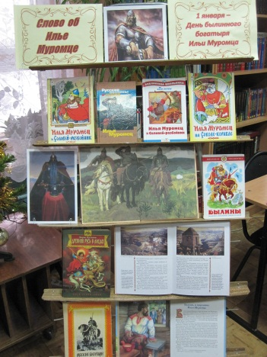
В Новогодние школьные каникулы Библиотека для детей и молодёжи пригласила своих юных читателей в мульткафе «Рождественские истории».

Также им была предложена выставка-рассказ «Слово об Илье Муромце» – страже и защитнике Руси, сделанная ко Дню этого былинного богатыря.

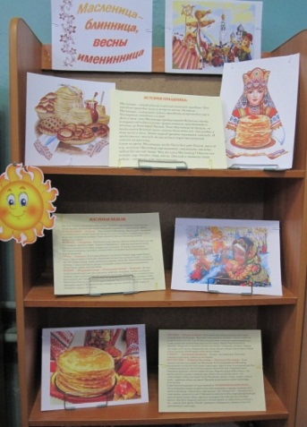
В Центральной библиотеке вниманию посетителей была предложена мини-выставка «Масленица – блинница, весны именинница», посвященная традиционной Масленой неделе. Выставка познакомила посетителей с историей празднования Масленицы, дала информацию о названиях и способах празднования всех дней в Масленой неделе, описала народные традиции этого праздника.

Исторический портрет «Защитник земли русской» (к 800-летию со дня рождения полководца Александра Невского, князя Новгородского и Владимирского) был сделан в форме виртуальной биографической выставки и размещён на сайте и в социальной сети «ВКонтакте».

ПАТРИОТИЧЕСКОЕ ВОСПИТАНИЕ

В Год памяти и славы работа МБУК «ЦБС» по патриотическому воспитанию строилась вокруг празднования 75-летия Победы в Великой Отечественной войне. Май пришёлся на пик самоизоляции, поэтому работа велась в сети Интернет: на сайте и на странице Библиотека Струнинская в социальной сети «ВКонтакте».
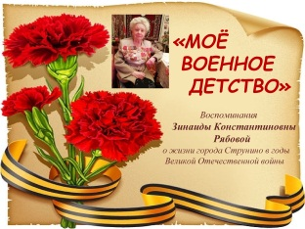
«Моё военное детство»
Мы подготовили и озвучили воспоминания Зинаиды Константиновны Рябовой, жительницы нашего города, ребёнком пережившей Великую Отечественную войну.

«Вспомним всех поимённо» – виртуальная выставка, посвящённая нашим землякам струнинцам – участникам Великой Отечественной войны. Здесь подготовлен материал о героях Советского Союза, об участниках войны, о жизни и трудовом подвиге работников хлопчатобумажного комбината «5-й Октябрь».

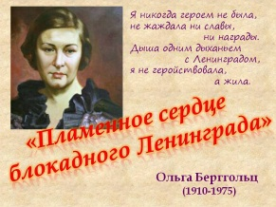
«Пламенное сердце блокадного Ленинграда»: ко Дню Победы и к 110-летию со дня рождения мы приурочили выставку-биографию поэтессы, участницы блокады Ленинграда Ольги Берггольц. Эта электронная выставка – знак нашего восхищения этой несгибаемой женщиной и поэтом.

В рамках Года памяти и славы были также проведены:

Электронная выставка – память «Память нашу не стереть с годами», посвящённая началу Великой Отечественной войны 1941 г. (опубликована на сайте и в социальной сети «ВКонтакте»)

Выставка - летопись «Блокада: день за днём» – ко дню снятия блокады Ленинграда (27 января 1944 г.)
Выставка – память «Ты выстоял, великий Сталинград!», посвящённая разгрому немецко-фашистских войск в Сталинградской битве 1943 г.
Историко-документальная выставка, посвященная Курской битве, «Мужество, доблесть, честь».

Ко Дню защитника Отечества – 23 февраля мы подготовили выставку – поздравление «Профессия – Родину защищать!»
Ко Дню России (12 июня) был подготовлен и размещён в соцсети «ВКонтакте» видеоролик «Я люблю тебя, Россия!»
Ко Дню государственного флага (22 августа) посетителям наших библиотек была предложена выставка – информация «Трёхцветный и гордый Отечества флаг»
День национальности из цикла «Единство и братство народов» был отмечен презентацией республики «Башкирия – жемчужина Урала», размещённой в соцсети «ВКонтакте».

ПРАВОВОЕ ПРОСВЕЩЕНИЕ
Одним из направлений деятельности МБУК «ЦБС» является обеспечение доступа граждан к достоверной, полной и оперативной правовой информации. Библиотеки как активные посредники в информационном взаимодействии власти и населения выполняют особую социальную функцию – осуществляют правовое просвещение.
В 2020 году на базе Центральной библиотеки продолжил функционировать Публичный центр правовой информации, проводивший такие мероприятия, как:
- правовая блиц-консультация «Национальный проект – демография»;
- прошли правовые пятиминутки «Новое о пенсиях и льготах»; «Все о недвижимости: оформление сделок»;
- информационная блиц-выставка, на которой были представлены материалы о региональном проекте «Финансовая поддержка семей при рождении детей».
Библиотекой для детей и молодёжи был подготовлен и размещён в соцсети «ВКонтакте» видеоролик «Правила дорожные детям знать положено».
Ко Дню солидарности в борьбе с терроризмом в России (3 сентября) Центральной библиотекой была представлена выставка - предупреждение «Противостоять террору!».
К Всемирному дню трезвости (3 октября) в Центральной библиотеке прошла выставка – диалог «Веселье и похмелье».
Ко Дню народного единства (4 ноября) и Международному дню толерантности (16 ноября) Библиотека для детей и молодёжи подготовила для своих юных читателей выставку-коллекцию «Хоровод сказок народов мира», а Центральная библиотека провела правовое обозрение «История российской государственности».
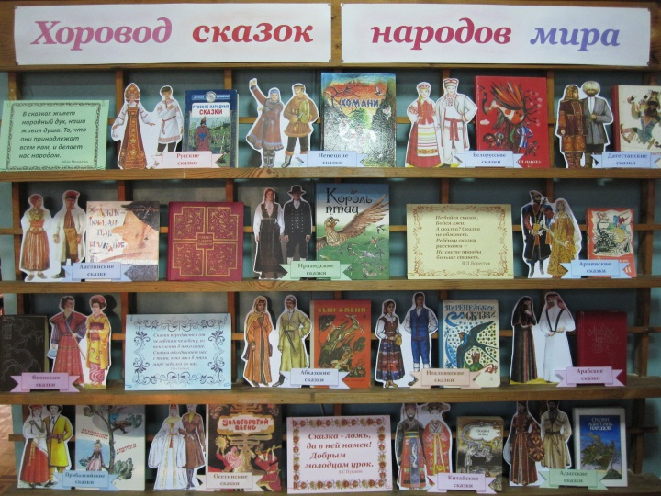

К Всемирному дню отказа от курения (20 ноября) в Центральной библиотеке прошла выставка – призыв «Если не слабак – бросай курить табак!».
К Всемирному дню борьбы со СПИДом (1 декабря) в Центральной библиотеке прошла выставка – призыв «Остановись: смертельно!».
Ко Дню принятия Конституции Российской Федерации (12 декабря) Центральная библиотека провела правовое обозрение «Закон, по которому мы живём».

ЭКОЛОГИЧЕСКОЕ ПРОСВЕЩЕНИЕ

Библиотекам в сфере экологического просвещения принадлежит значительное место. В их руках всеобщий, незаменимый учитель и помощник – книга. МБУК «ЦБС» осуществляет посильную деятельность по экологическому просвещению, формированию экологической культуры своих читателей с помощью следующих мероприятий:
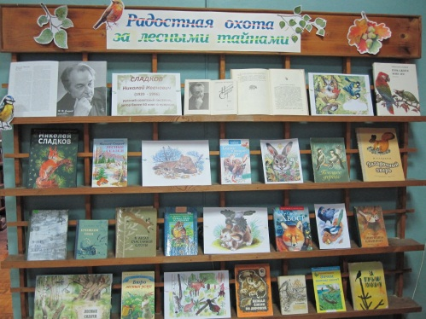
Ко Дню заповедников и национальных парков (11 января) и 100-летию со дня рождения писателя-натуралиста Н.И. Сладкова Библиотекой для детей и молодёжи проведена книжная эко-экскурсия «Радостная охота за лесными тайнами»

К Международному дню леса и дню Земли (20 марта) в Центральной библиотеке прошёл час интересных сообщений «Живые лёгкие Земли».

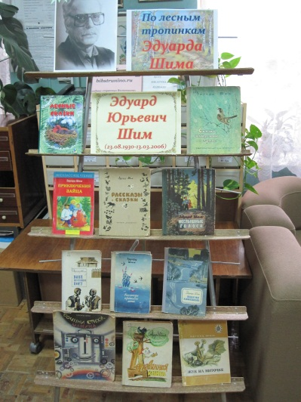
Познавательный час «По лесным тропинкам Эдуарда Шима» проведён в Библиотеке для детей и молодёжи к 90-летию со дня рождения этого замечательного писателя-натуралиста.

РАБОТА С СЕМЬЕЙ И МОЛОДЁЖЬЮ

Библиотека – один из наиболее доступных звеньев социальной системы воспитания, образования, просвещения и организации досуга. Именно в семье формируется и развивается духовная культура человека на всем протяжении его жизни, что невозможно представить без книги.
МБУК «ЦБС» проводит мероприятия, направленные на работу с семьёй и детьми, с молодёжью и пожилыми читателями.
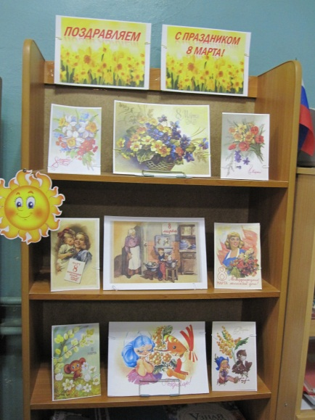
К Международному женскому дню (8 марта) в Центральной библиотеке была организована выставка-открытка «Поздравляем с праздником
8 Марта!»

К Международному Дню семьи (15 мая) и 190-летию со дня рождения французского писателя Гектора Мало Библиотека для детей и молодёжи подготовила book-трейлер по его книге «Без семьи» (размещён на сайте и в соцсети «ВКонтакте»)

К Международному Дню защиты детей (1 июня) и 95-летию сказок К.Чуковского «Бармалей» и «Доктор Айболит» Библиотека для детей и молодёжи подготовила видеочтение сказки «Айболит» и виртуальную выставку «По дорогам сказки» (в соцсети «ВКонтакте» и на сайте)
Ко Дню семьи, любви и верности (8 июля) библиотеки МБУК «ЦБС» подготовили выставку – поздравление «Дарите ромашки любимым» (ЦБ) и видеоролик «Любви чарующая сила» (БДМ), размещённый в соцсети «ВКонтакте».
Ко Дню пожилого человека (1 октября) для наших возрастных читателей мы организовали выставку – пожелание «Пусть и сердце, и душа будут молоды!»

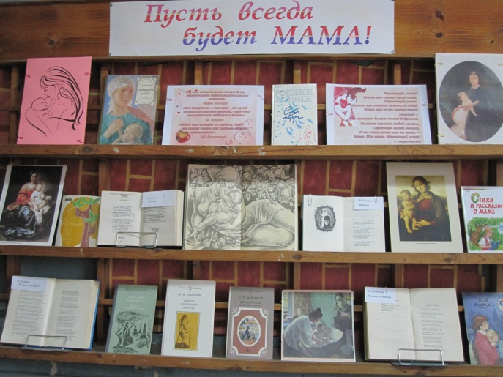
Ко Дню матери (29 ноября) Библиотека для детей и
молодёжи подготовила книжно-иллюстративную выставку «Пусть всегда будет МАМА!»

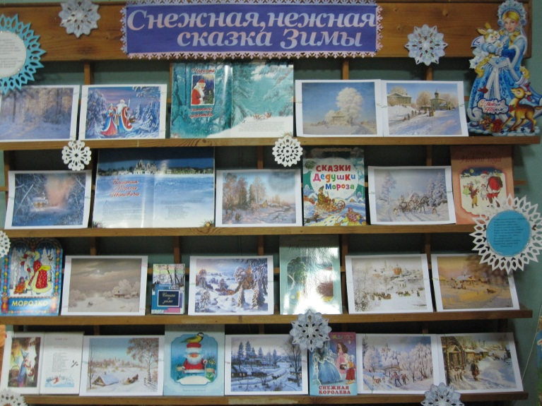
К празднованию Нового года в Библиотеке для детей и молодёжи вниманию посетителей была предложена выставка-вернисаж «Снежная, нежная сказка Зимы»

ПРОДВИЖЕНИЕ КНИГИ И ЧТЕНИЯ

Одной из приоритетных задач по данному направлению на 2020 год был поиск нестандартных форм продвижения книги и чтения, переосмысление организации библиотечных фондов, качественное обеспечение читателя интеллектуальной информацией.
Нашим читателям понравилась такая комплексная форма работы, как День с писателем (поэтом, книгой).

В прошедшем году мы провели:

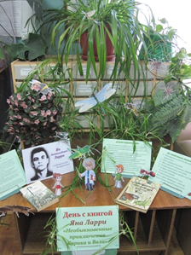
День с книгой Яна Ларри «Необыкновенное путешествие Карика и Вали».
В этот день ребята смогли узнать историю создания книги, биографию её автора, пройти по следам главных героев и узнать каких же чудовищ они встретили в травяных джунглях! Читателей ждала викторина по книге и просмотр отрывков из художественного и мультипликационного фильмов. Book-трейлер «Фантастическое путешествие в необыкновенный мир» доступен на сайте ЦБС.

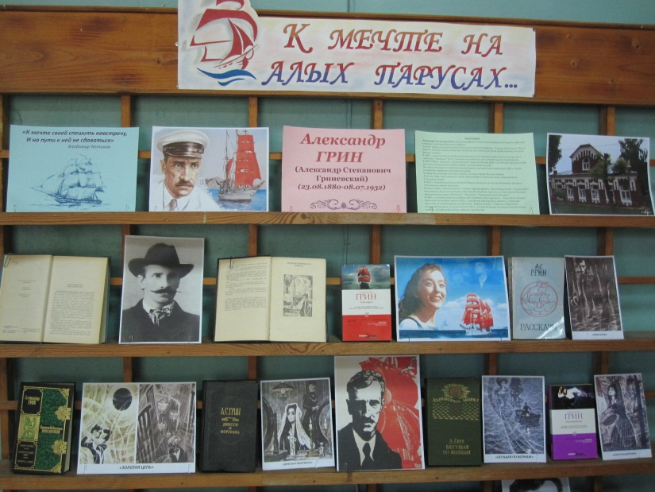
Неделя Александра Грина включала в себя: выставку-путешествие «К мечте на алых парусах», book-трейлеры к рассказам А.Грина «Позорный столб» и «Капитан Дюк».
Большинство произведений Грина – поэтические, символические и утончённо-психологические сказки-притчи, в которых рассказывается о радости сбывающихся фантазий, о том, что мир полон чудес – чудес любви, мысли и природы.

День с поэтом Борисом Пастернаком «Вечности заложник»
(к 130-летию со дня рождения).

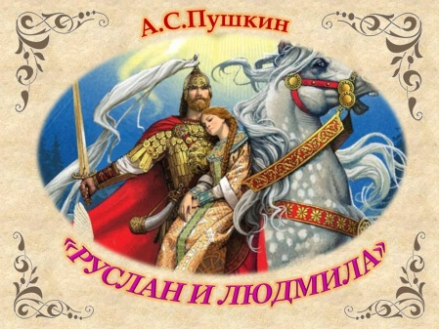
День с поэмой А.С.Пушкина «Руслан и Людмила» (к Пушкинскому Дню России и 200-летию написания поэмы) под названием «Путешествие по Лукоморью» прошёл на сайте МБУК «ЦБС» и в социальной сети «ВКонтакте».
День с писателем И.А.Буниным «И след мой в мире есть…»
(к 150-летию со дня его рождения) провела для своих читателей Центральная библиотека.

Пользуются популярностью и такие формы работы с книгой, как литературный портрет и выставка-биография. Теперь мы делаем не только книжно-иллюстративные, но и электронные «презентации» писателей и поэтов, которые размещаются на официальном сайте и в соцсети «ВКонтакте»:

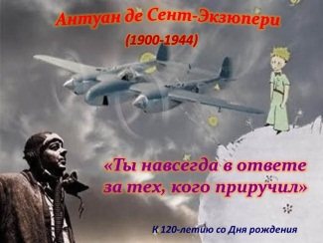
«Ты в ответе за тех, кого приручил» (к 120-летию со дня рождения французского писателя Антуана де Сент-Экзюпери)

«В поисках справедливости» (к 115-летию со дня рождения детского писателя Л.Кассиля)

«В мире приключений Эдгара Берроуза» (к 145-летию со дня рождения американского писателя)

«Королева детектива» (к 130-летию со дня рождения английской писательницы, автора детективов Агаты Кристи):
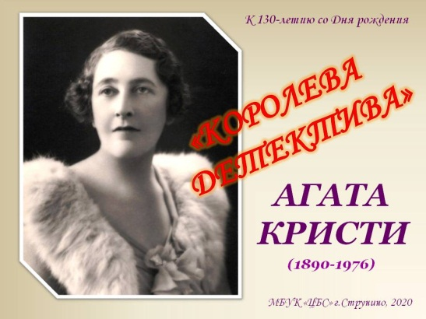
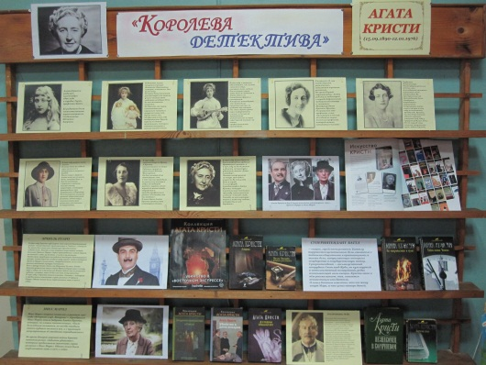

«Служение и противостояние» (к 110-летию со дня рождения А.Т.Твардовского)

«Волшебник из страны детства» (к 100-летию со дня рождения итальянского детского писателя Джанни Родари)

«Между Чёрным и Белым» (к 140-летию со дня рождения Саши Чёрного и Андрея Белого)

«Человек своего поколения» (к 105-летию советского поэта, прозаика, драматурга, участника Великой Отечественной войны К.М.Симонова)

«Гость усталый земли чужой…» (к 140-летию поэта «серебряного века» А.Блока)

«Научи своё сердце добру» (к 115-летию со дня рождения Г.Н.Троепольского)

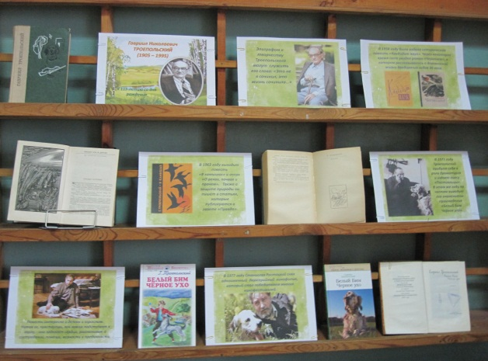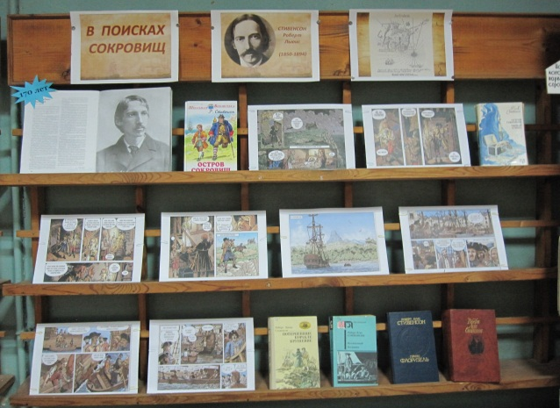

Особое внимание Библиотеки для детей и молодёжи, как всегда, было направлено на развитие детского, подросткового и юношеского чтения. Для детей и подростков в течение года было проведено 55 мероприятий различных форм, в том числе:
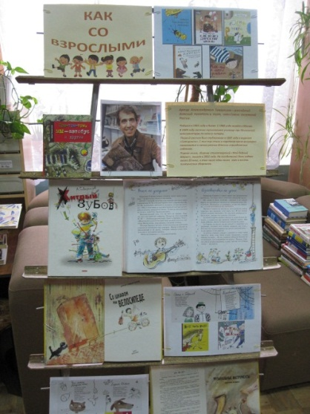
Литературное знакомство с писателями В.Гаршиным «По следам лягушки-путешественницы», А.Гиваргизовым «Как со взрослыми», А.А.Лихановым «Я детством живу…», Р.Погодина «О девчонках и мальчишках», А.П.Чеховым «Истории забавные, весёлые и грустные»,
с первыми детскими писательницами А.О.Ишимовой и Л.А.Чарской.
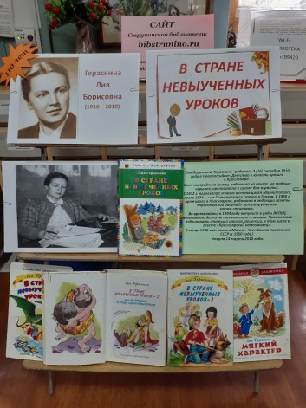
Литературные путешествия по книгам П.П.Ершова «За Коньком-Горбунком в сказку русскую войдём», Л.Б.Гераскиной «В стране невыученных уроков», сказкам Г.Х.Андерсена «Под зонтиком Оле-Лукойе», Р.Л.Стивенсона «В поисках сокровищ».

ЭСТЕТИЧЕСКОЕ ВОСПИТАНИЕ

Воспитание чувств человека начинается с красоты. Её восприятие – это первая ступень эмоциональной отзывчивости. Восприимчивость к прекрасному делает душу богаче и радостнее, помогает лучше понять себя и окружающий мир. Одним из направлений в работе библиотек является эстетическое воспитание. В 2020 году библиотеки МБУК «ЦБС» основную работу по данному направлению проводили on-line. Это были электронные выставки из цикла «Радуга живописи»:
«Портретист милостью Божией» (к 155-летию со дня рождения русского художника В.А.Серова)
«Живая правда действительности» (к 240-летию со дня рождения художника А.Г.Венецианова)
«Он вспыхнул блестящей звездою…» (к 170-летию со дня рождения художника Ф.А.Васильева)
«Лирик русской пейзажной живописи» (к 190-летию со дня рождения русского художника А.К.Саврасова)
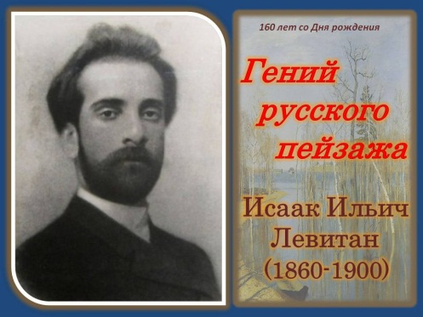
«Гений русского пейзажа» (к 160-летию со дня рождения русского художника И.И.Левитана)

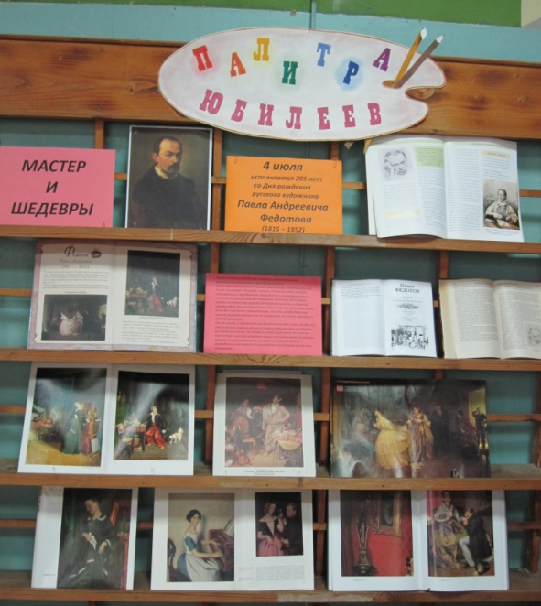
К 205-летию со дня рождения великого русского художника П.А Федотова была подготовлена и проведена книжно-иллюстративная выставка «Мастер и шедевры» из цикла «Палитра юбилеев»

К 155-летию со дня рождения художника В.А.Серова в Центральной библиотеке МБУК «ЦБС» была проведена выставка-вернисаж «Идейный реализм»

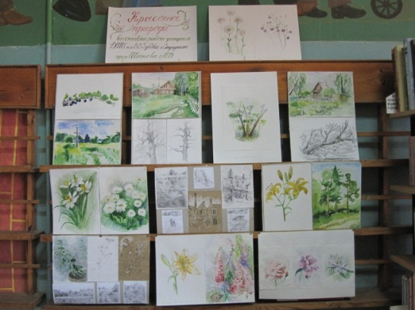
В Библиотеке для детей и молодёжи прошла выставка работ учеников ДШИ преподаватель – Шитова Марина Владимировна. На выставке были представлены работы, выполненные в различных техниках: живопись, графика, они разнообразны по тематике и жанрам и дарят красоту и радость эстетического восприятия.

IV. ИФОРМАЦИОННО-БИБЛИОГРАФИЧЕСКАЯ

РАБОТА

В 2020 году при выполнении информационно-библиографической работы решались следующие задачи:

создание в библиотеке комфортной информационно-библиографической среды;
своевременное редактирование справочно-библиографического аппарата библиотек;
использование традиционных и создание инновационных информационно-библиографических форм и методов работы;
подготовка и выпуск информационно-библиографической продукции.

Для пропаганды книги и раскрытия книжного фонда МБУК «ЦБС» в течение года были оформлены следующие книжно-иллюстративные выставки:

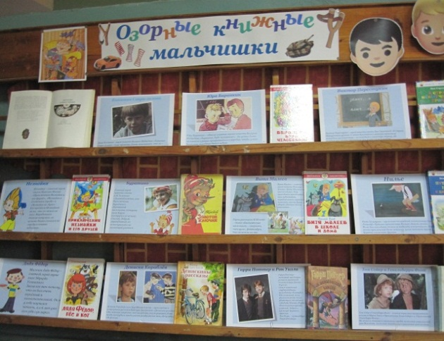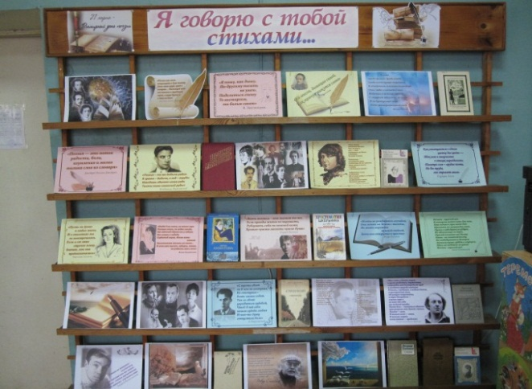

- «Озорные книжные мальчишки»;
- «Ох уж эти девчонки!»;
- выставка-просмотр исторической литературы «Историей дышит каждая строка»;
- «Я говорю с тобой стихами» – ко Дню поэзии;
- «Чехов, Ньютон и другие… «двоечники» – ко Дню знаний;
- «Нетландия, Швамбрания и другие страны» – о книжных и выдуманных странах;
- выставка-просмотр литературы «Издательство на все времена» –
к 90-летию издательства «Художественная литература».
В течение года оформлялись выставки к юбилеям писателей, поэтов, художников.
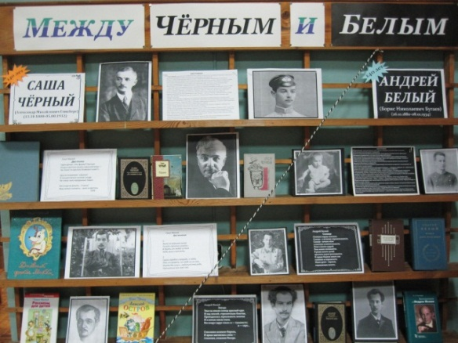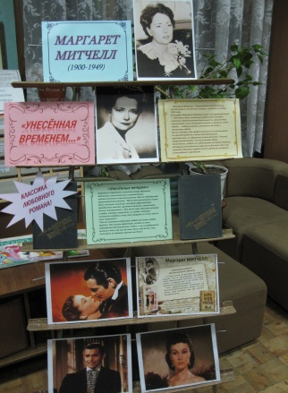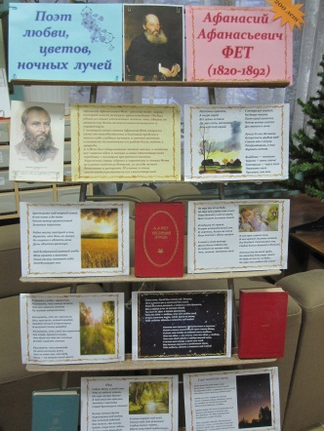
Было разработано и опубликовано 4 литературно-библиографических пособия:
- рекомендательное библиографическое пособие «Читаем детям и вместе с детьми 6-7 лет»;
- рекомендательное библиографическое пособие «Читаем детям и вместе с детьми 8-10 лет»;
- литературная тематическая подборка «Листая истории страницы»;
- литературная визитка «Знакомство с детским писателем: Лариса Ларина».

Разрабатывались и публиковались на сайте МБУК «ЦБС» виртуальные выставки. Всего было опубликовано в сети Интернет 32 электронные выставки. Например:
- «Книжные озорники»;
- «Книжные девчонки»;
- «Историей дышит каждая строка» (выставка-просмотр исторической литературы для детей и юношества);
- «Нетландия, Швамбрания и другие страны» – о книжных и выдуманных странах и другие.

Особо стоит в нашей работе создание book-трейлеров к литературным произведениям. Book-трейлер – это краткий, но интересный рассказ о произведении, такой, чтобы его захотелось прочитать. Это очень сложная форма работы, но мы освоили её. В 2020 году МБУК «ЦБС» выпустила
5 book-трейлеров к различным литературным произведениям.
Были созданы и опубликованы на сайте и в социальной сети «ВКонтакте»:
- бук-трейлер «Фантастическое путешествие в необыкновенный мир» по книге Я.Ларри «Необыкновенные приключения Карика и Вали»
(к 120-летию со дня рождения писателя);
- бук-трейлер по книге Д.Дефо «Робинзон Крузо»;
- бук-трейлер по повести Г.Мало «Без семьи»;
- бук-трейлер к рассказу А.Грина «Позорный столб»;
- бук-трейлер к рассказу А.Грина «Капитан Дюк».

Также мы стали использовать такую форму работы в сети Интернет, как видеоролики. По большей части в прошедшем году мы создавали их к знаменательным и памятным датам.
Всего было создано и опубликовано 14 видеороликов. Среди них:
- видеоролик «Моё военное детство» (воспоминания З.К.Рябовой)
(к 75-летию Победы);
к Пушкинскому дню России:
- видеочтение стихотворения А.С.Пушкина «Моё беспечное незнанье»;
- видеоролик стихотворения А.С.Пушкина «Признание»;
- видеочтение сказки К.И.Чуковского «Айболит» (ко Дню защиты детей);
- видеоролик ко Дню России «Я люблю тебя, Россия!»;
- видеоролик «Любви чарующая сила: лучшие пары в литературе» (ко Дню семьи, любви и верности);
- слайд-шоу «Правила дорожные детям знать положено»;
- видеопрезентация республики «Башкирия – жемчужина Урала»;
- видеоклип на стихотворение С.Есенина «Несказанное, синее, нежное»;
- видеорассказ «Научи своё сердце добру» (к 115-летию Г.Троепольского);
- поэтический видеоэтюд «Поэт любви, цветов, ночных лучей»
(к 200-летию А.А.Фета).

Для информирования пользователей используются возможности собственного официального сайта. Посещая его, любой может узнать об истории и структуре нашей библиотечной системы, её ресурсах и услугах,
а также о регулярно проводимых массовых мероприятиях. На сайте публикуются все электронные выставки и бук-трейлеры. В 2020 году на сайте были созданы новые страницы: «Новости», «Независимая оценка качества», «МФЦ» Мои документы».

В отчётном году была проведена работа по созданию страницы в социальной сети «ВКонтакте». Теперь оперативно и регулярно там размещаются все электронные информационные материалы.

С 2019 года мы работаем и с платформой PRO.Культура.РФ (АИС ЕИПСК). В 2020 году мы продолжили работу по созданию на платформе анонсов актуальных событий, проходящих в МБУК «ЦБС». За прошедший год было создано 30 анонсов событий (в том числе и виртуальных), все были подтверждены и проведены.
Было проведено редактирование страниц личного кабинета на платформе, создан и используется счётчик посещений сайта МБУК «ЦБС», подтверждён домен.
V. ОРГАНИЗАЦИОННО-МЕТОДИЧЕСКАЯ ДЕЯТЕЛЬНОСТЬ.
ПОВЫШЕНИЕ КВАЛИФИКАЦИИ КАДРОВ

В 2020 году МБУК «ЦБС» организовывала свою деятельность в рамках Коллективного договора работников Муниципального бюджетного учреждения культуры «Централизованная библиотечная система» на 2018 – 2020 гг.
Коллектив состоит из 5-ти сотрудников, которые отнесены к основному персоналу. Это специалисты библиотечного дела, имеющие:
1 – высшее профессиональное образование, 2 – среднее профессиональное,
1 – высшее техническое образование. Стаж работы у 3-х специалистов свыше 20 лет, у одного работника 7 лет.
В отчётном году работники МБУК «ЦБС» посетили 2 очных семинара и 16 вебинаров.
VI. РАБОТА С ФОНДОМ

В 2020 году работа с фондом МБУК «ЦБС» велась по следующим направлениям:
- изучение и анализ состава книжного фонда;
- исключение из книжного фонда ветхой, дублетной, морально устаревшей литературы;
- раскрытие фонда через организацию выставок, систему каталогов и картотек.

Справка
о поступлении литературы по источникам
комплектования за 2020 год

Таблица № 1
Источник  комплектования | ЦБ |  | БДМ – ф. №1 |  | Всего
 | кол-во экз. | сумма | кол-во экз. | сумма | кол-во экз. | сумма
В дар от населения | 0 | 0 | 0 | 0 | 0 | 0
Платный абонемент | 0 | 0 | 0 | 0 | 0 | 0
ВОУНБ | 11 | 6720.80 | 13 | 12360.40 | 24 | 19081.20
ВСЕГО: | 11 | 6720.80 | 13 | 12360.40 | 24 | 19081.20
Периодика | 12 | 0 | 0 | 0 | 12 | 0
В 2020 году новая литература не приобреталась из-за отсутствия финансирования. Единственное поступление литературы было из Владимирской областной универсальной научной библиотеки им. М.Горького – 24 экземпляра на общую сумму 19081 руб. 20 коп.
Подписка осуществлялась только за счёт внебюджетных средств
(12 номеров журнала «Фома»).
Большая работа в отчетном году была проведена по очистке фонда от испорченной, ветхой, дублетной и морально устаревшей литературы.
В процессе этой работы было отобрано и списано 4966 экземпляров печатных изданий.

Справка
о выбытии литературы в 2020 году

Таблица № 2
Выбытие литературы: | ЦБ |  | БДМ – ф.№1 |  | Всего
 | кол-во экз. | сумма | кол- во экз. | сумма | кол-во экз. | сумма
 | 1891 | 17171.29 | 3075 | 27098.44 | 4966 | 44259.73

VII. РАЗВИТИЕ МАТЕРИАЛЬНО-ТЕХНИЧЕСКОЙ
БАЗЫ БИБЛИОТЕК МБУК «ЦБС»

Большое значение для дальнейшего развития библиотечного обслуживания, улучшения качества условий предоставления муниципальной услуги МБУК «ЦБС» имеет состояние материально-технической базы библиотек.
В 2020 году в рамках муниципальной программы «Противодействие терроризму и экстремизму в муниципальном образовании город Струнино Александровского района Владимирской области» МБУК «ЦБС» было выделено 42,9 тыс. рублей. На эти средства были установлены 2 ПВХ стеклопакета.
Также в 2020 году был приобретен рециркулятор закрытого типа стоимостью 12,09 тыс. рублей, что особенно актуально в связи с неблагоприятной ситуацией по распространению коронавирусной инфекции.

Директор МБУК «ЦБС» О.В.Викторова

